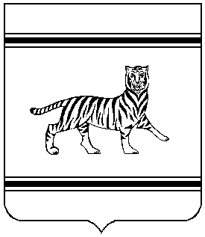

**СОБРАНИЕ ДЕПУТАТОВ МУНИЦИПАЛЬНОГО ОБРАЗОВАНИЯ**

**«ОКТЯБРЬСКИЙ МУНИЦИПАЛЬНЫЙ РАЙОН»**

**ЕВРЕЙСКОЙ АВТОНОМНОЙ ОБЛАСТИ**

**ШЕСТОГО СОЗЫВА**

# РЕШЕНИЕ

№

с. Амурзет

О внесении изменений в Правила землепользования и застройки территории муниципального образования «Нагибовское сельское поселение» Октябрьского муниципального района Еврейской автономной области

В соответствии с Градостроительным кодексом Российской Федерации от 29.12.2004 № 190-ФЗ, Федеральным законом от 29.12.2022 №612-ФЗ «О внесении изменений в Градостроительный кодекс Российской Федерации и отдельные законодательные акты Российской Федерации и о признании утратившим силу абзаца второго пункта 2 статьи 16 Федерального закона "О железнодорожном транспорте в Российской Федерации», п.п.1 п.4 ст.18 гл. 3 Устава муниципального образования «Октябрьский муниципальный район» Еврейской автономной области, Собрание депутатов муниципального района

РЕШИЛО:

1. Внести в текстовую часть Правил землепользования и застройки территории муниципального образования «Нагибовское сельское поселение» Октябрьского муниципального района Еврейской автономной области, утвержденные решением Собрания депутатов от 30.06.2016 № 181 (с изменениями от 26.12.2018 №375, от 05.09.2019 №430, от 28.12.2020 №42, от 30.06.2021 №98, от 30.05.2022 №183) следующие изменения:

1.1. В пункте 2 статьи 12 главы 4 Правил слова «не менее двух и не более четырех месяцев» заменить на слова «не более одного месяца»;

1.2. В пункте 2 статьи 13 главы 4 Правил слова «одного месяца и более трех месяцев» заменить на слова «четырнадцати дней и более тридцати дней».

2. Контроль за исполнением настоящего решения возложить на постоянную комиссию Собрания депутатов по бюджету, налогам и земельным отношениям (Шелестов В.В.).

3. Опубликовать настоящее решение в Информационном бюллетене «Правовой вестник Октябрьского района» и на официальном сайте Октябрьского муниципального района [www.okt.eao.ru](http://www.okt.eao.ru).

4. Настоящее решение вступает в силу после дня его официального опубликования.

|  |  |
| --- | --- |
| Председатель Собрания депутатов  муниципального района | Н.Ю. Прищепа |

Глава администрации

муниципального района М.Ю. Леонова